Sanierung des Kirchturms
Nachdem das große Kirchenportal restauriert wurde und der Einbau des Kubus in das Kirchenschiff abgeschlossen ist, geht es nun nach einer kleinen Verschnaufpause mit der Restaurierung des Kirchturms weiter. Diese Reparatur- und Sanierungsarbeiten sind schon seit längerem fällig, denn es ist ja schon einmal ein größeres Stück Stein aus dem Turm herausgebrochen und heruntergefallen, so dass der ganze Turm rundum mit einem Netz gegen weitere herabfallende Steinbrocken abgesichert werden musste. Auch auf der Turmspitze ist es nicht mehr sicher, so dass sie nicht mehr besucht werden darf. Dort hat sich das Geländer an mehreren Stellen in der Verankerung gelockert.
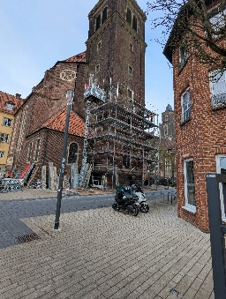
Am letzten Montag, den 16. März 2026 ging es nun mit dem Aufbau des Gerüstes los. Als ich am Dienstagmorgen dorthin kam, standen ein LKW und ein großer Anhänger neben der Kirche und ein Teil des Fußweges war abgesperrt. Hinter der Sakristei lagen die ganzen Bauteile für das Gerüst und den Aufzug. Das Gerüst hatte schon etwa ein Drittel der Höhe des Turms erreicht. Zwei Männer liefen oben herum und legten die Laufgitter ein. Und in der Sakristei lagert nun eine Menge Werkzeug.
Der Bauleiter kam mir entgegen. Er legte gerade selbst beim Abladen noch Hand an. Dann erklärte er mir, wie die Arbeiten ablaufen. Er wies besonders auf die Sicherheitsvorkehrungen hin: so werden die Laufgitter der nächsthöheren Etage immer nur von der gesicherten Etage darunter eingelegt. Außerdem wird von dieser Etage aus ein Geländer für die Etage darüber montiert, damit die Arbeiter, wenn sie dann ein Stockwerk höher gehen, auf jeden Fall „etwas im Rücken haben“, also nicht auf ungesicherten Stegen laufen müssen.
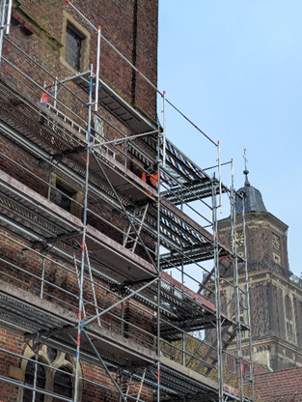
Auch wird für ein solches Gerüst eine eigene Statik erstellt. Ohne eine solche Statik würde man heute nur noch das Gerüst eines Einfamilienhauses aufbauen, so der Bauleiter. Die Statiker kamen am nächsten Tag auch auf die Baustelle, um zu kontrollieren, ob alles in Ordnung ist.
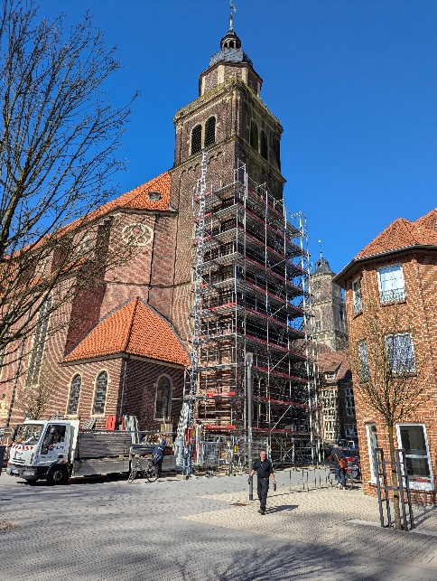
Am Mittwoch war dann schon ein deutlicher Fortschritt zu sehen. Das Gerüst hat nun schon mehr als die Hälfte der Turmhöhe erreicht. Auch der Aufzug ist montiert und transportiert die Gerüstbauer und Material nach oben.
Nun geht es auch darum, ein Gerüst an der anderen Hälfte des Turms anzubringen. Das ist gar nicht so einfach, denn diese Teile des Gerüsts können nicht auf dem Boden beginnen, sondern müssen oberhalb des Dachs der Sakristei bzw. ganz oben über dem Kirchdach anfangen. Erst Ansätze davon kann ich am Mittwoch über der Sakristei sehen. Aber wie es weitergehen wird, bleibt spannend.
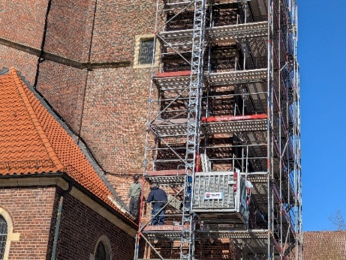
Wie der Bauleiter sagte, wolle man
mit dem Gerüst auf jeden Fall bis Ostern fertig sein, vielleicht auch schon ein paar Tage früher. Nach Ostern soll dann die Bausanierung beginnen.

